受付番号

※受付番号は記載しないこと。
三内丸山遺跡マスコットキャラクター「さんまる」世界文化遺産登録記念版
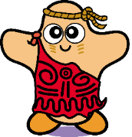
専用応募用紙

作品の説明
（作品への思い）
※裏面に必要事項を記入してください。

学校名 |  | 学年 | 年生
ふりがな |  | ふりがな
名前 |  | 保護者氏名  （保護者自筆）

